Manual de uso para el médico
Versión 1.0
06/07/2009

Objetivo
Explicar el uso del sistema a los profesionales encargados de realizar los exámenes médicos para Carnet de Salud.
Alcance
Todos los médicos de Medilab y la supervisora de recepción.
Control de versiones
- 06/07/2009 Manual de la versión beta del sistema Eduardo Di Santi
Contenido

Ingreso al sistema 2

Proceso de autorización 2

Uso del sistema 2

Llenado del formulario 2

Valores numéricos 2

CODIGOS IMM 2

Almacenar la información 2

Dictaminar aptitud 2

Terminar el chequeo 2

Reportar Errores de sistema 2

Ingreso al sistema
Cada funcionario de Medilab posee un usuario y clave que lo habilita para utilizar el sistema y funciona a su vez como firma electrónica de todos los actos médicos que se realicen.
Se garantiza la privacidad de la clave y por tanto su validez como firma ya que el usuario puede cambiarla tantas veces como desee y Medilab no puede conocer dicha clave que se mantiene encriptada, en caso de olvido de esta solo es posible cambiarla pero no recuperarla.
Debido a que el sistema se halla en fase de prueba este ingreso no será requerido durante dos semanas.
Proceso de autorización

El proceso de autorización es común a todas las actividades, consta de un nombre de usuario asignado por el responsable administrativo, una clave y el lugar en donde se va trabajar.
Se realiza mediante la siguiente pantalla :
Es importante marcar al sistema el lugar (consultorio) en que uno se encuentra debido a que el sistema deriva los pacientes a una lista de consultorios.
El sistema aprenderá luego de varios ingresos la ubicación de cada computadora y mostrará la opción correcta.

Una vez autorizado se desplegará una pantalla similar a la siguiente :


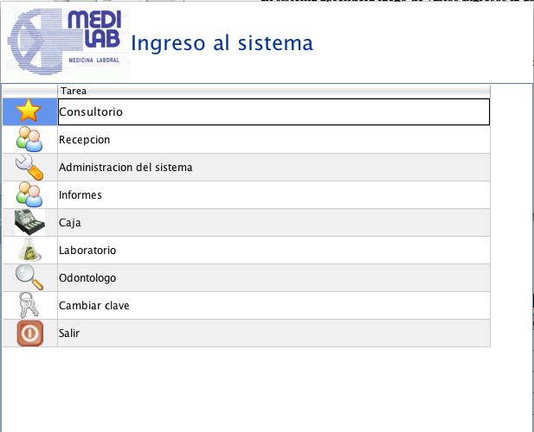
Aquí estarán los sistemas y actividades que el usuario puede ejecutar, en el caso del médico se debe elegir Consultorio.
Para cambiar la clave se utiliza el ítem Cambiar su clave.
Finalmente para salir se utiliza el ítem Cerrar la sesión

Uso del sistema
Toda la información necesaria para el trabajo del médico se encuentra en una sola pantalla :
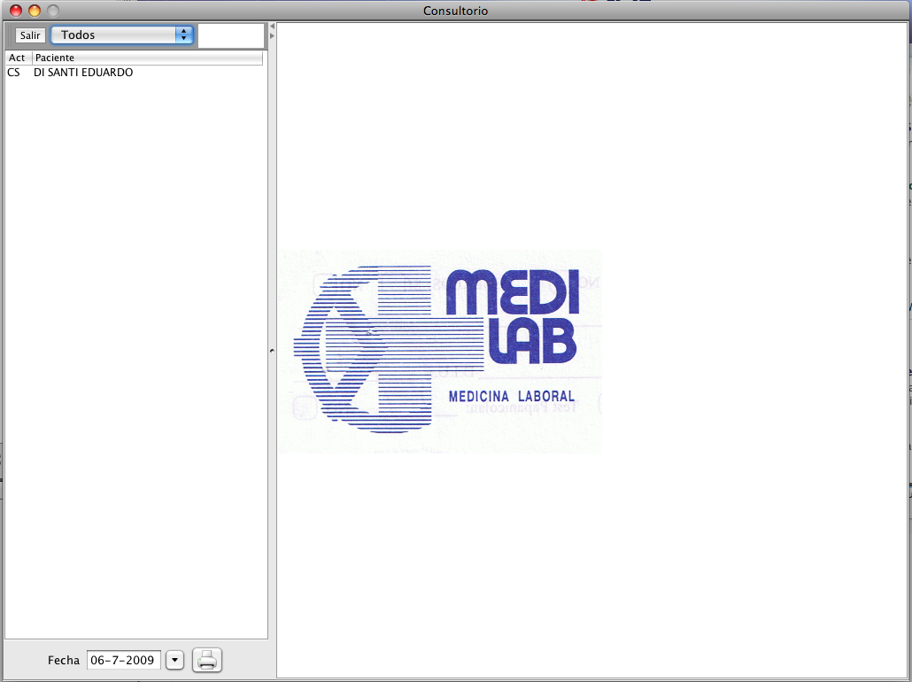
Como puede verse esta dividida en dos partes, a la izquierda del lector se encuentra una lista de pacientes ordenada por hora de llegada.
Esta lista se llena desde la recepción y se vacía a medida que el médico resuelve los pacientes.
Para ingresar datos a un paciente se debe hacer un click sobre el nombre, en ese momento el sistema cargará los datos de esa solicitud, la pantalla entonces cambia como se ve a continuación :
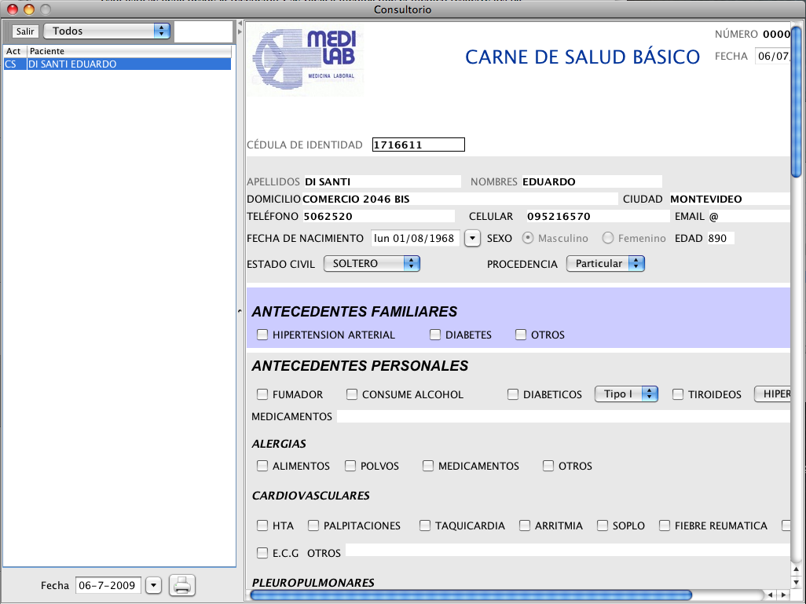Por comodidad se puede ocultar la lista de pacientes haciendo click sobre el icono y volverla mostrar con el icono , ambos se encuentran aquí :
Llenado del formulario
En la mayoría de los casos solo es necesario utilizar el ratón para completar todos los datos, el teclado se utiliza en muy pocos campos.
Algunos datos son llenados por recepción y no pueden ser cambiados por el médico.
El criterio del formulario para todos sus campos es que no hay patología y los valores cuando corresponda son normales, por lo tanto se marca solo cuando hay patología, en caso de necesitar especificar la patología se habilitará en forma automática una lista de selección que estará deshabilitada por defecto, ejemplo :
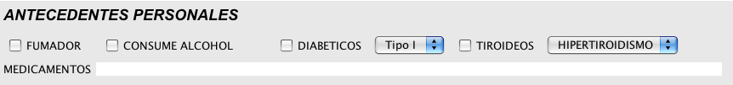
Se ve que no hay antecedentes tiroides, en caso de querer marcar por ejemplo un hipotiroidismo se procede así : Hacer click en TIROIDEOS
Luego se abre la lista desplegable haciendo click en el icono
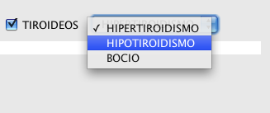
Finalmente se hace click en HIPOTIROIDISMO quedando así :
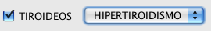

Valores numéricos
En algunos casos es necesario ingresar valores numéricos, para ello se ha diseñado un sistema de selección con el ratón, por ejemplo en el caso de la presión arterial :
Para cambiar estos valores se utiliza el icono siendo la flecha superior para incrementar y la inferior para decrementar el valor mostrado.
MANEJO DE FECHAS

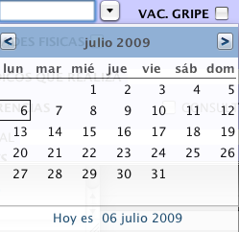
En algunos casos es necesario ingresar fechas de vencimiento o fechas de realización, para ello el sistema provee dos formas de ingreso, por ejemplo para la vacuna antitetánica.
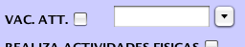
Como se ve, hay un ícono cuando se pulsa en él aparece lo siguiente :
es decir un calendario para la selección directa de la fecha.
Tambien es posible digitar la fecha en el cuadro de texto para no
tener que buscarla en el calendario. 

Almacenar la información
Una vez terminado el examen médico debe indicarse al sistema el plazo de vigencia, según los criterios médico que el sistema tiene programados es muy posible que siempre esté predeterminado, si no fuese así, este pude modificarse eligiendo de la lista una de las opciones posibles.
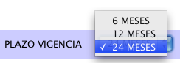
EXIGIR UNA CARTA DE MÉDICO TRATANTE
Si el médico considera que es necesario restringir el plazo de un Carnet de Salud a que el paciente concurra a un colega debe marcar la casilla correspondiente :

El sistema posee ciertos criterios que marcan automáticamente esta casilla. El medico bajo su responsabilidad podría desmarcarla.
negar un carnet de salud
Si el médico considera que hay una causa médica que inhabilita a un paciente puede reflejarlo e impedir la entrega por sistema checkeando la casilla correspondiente :

Reportar Errores de sistema

Existe un sistema automatizado que esta en proceso de implantación para reportar errores que se explica en el manual correspondiente, mientras tanto estos se resumirán manualmente y se entregarán al encargado designado por Medilab.
Un error de sistema es un comportamiento no esperado o incorrecto, por ejemplo, cuando se marca una patología y no aparece el código correspondiente o cuando se marca un paciente en la lista y no carga los datos de la solicitud.
No es un error de sistema, por ejemplo, que el ratón no se mueva, que la computadora no encienda o que nuestra clave no de acceso al sistema.

